SAINT PAUL-BOURDON BLANC
Documentation technique



Twingate VPN
DÉCEMBRE 2024
RÉDIGÉ PAR Mathis BOUCHET
Révisé par Tom COELHO


Twingate est une solution VPN moderne qui permet aux entreprises de sécuriser et de gérer l'accès à leurs ressources réseau sans les limitations des VPN traditionnels. Contrairement aux VPN classiques qui établissent une connexion centralisée via un serveur VPN, Twingate utilise un modèle de réseau privé virtuel basé sur le cloud, où les utilisateurs peuvent accéder directement aux ressources sans nécessiter de connexions réseau étendues.

Table des matières
1. Étape : Création profil sur le site 4
A. Paramétrage : 4
B. Création Groupe : 6
C.Création ressource : 7
Validation 12

1. Étape : Création profil sur le site

A. Paramétrage :
Source : https://www.twingate.com/
Se rendre sur le lien ci-dessus et Sign in
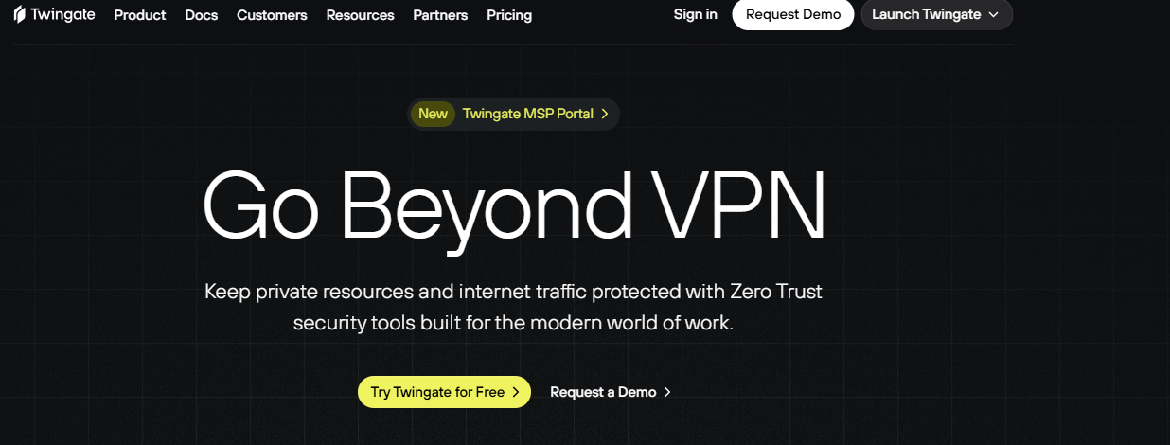

Choisir le lien network personnalisé et cliquer sur continuer.
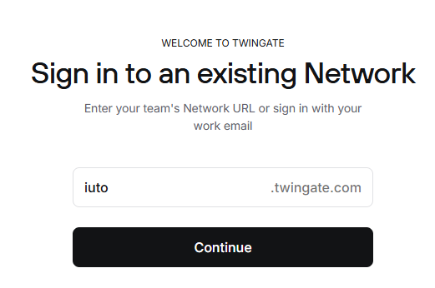

Se connecter avec la solution du lycée office 365 login

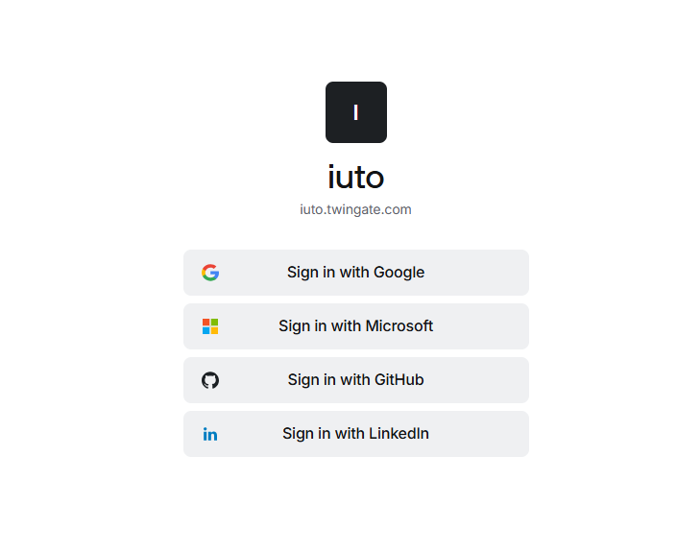

Une fois connecter on arrive sur la page d’accueil
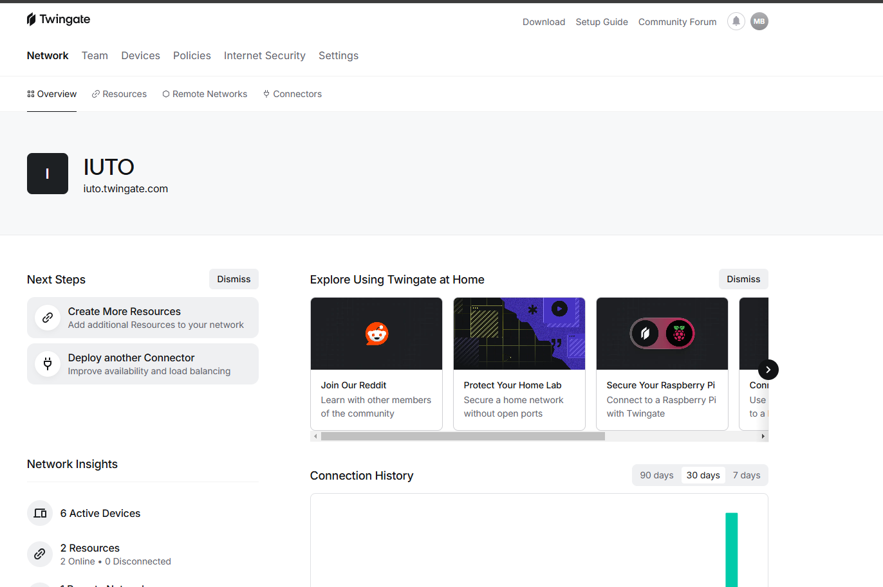

B. Création Groupe :
Crée un Groupe pour sécurisation des ressources, se rendre dans Team

Ajouter les utilisateurs qui peut avoir accès au VPN
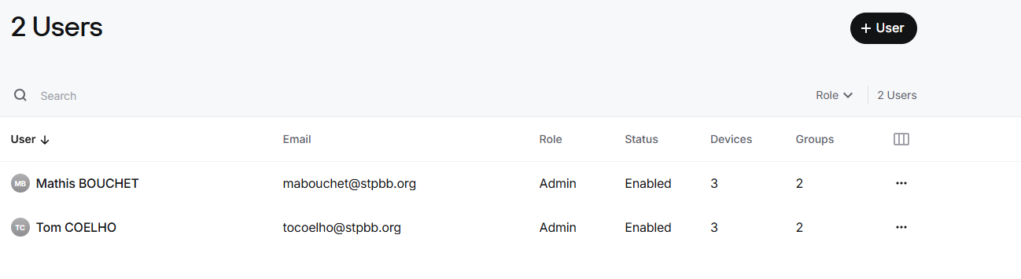

Aller dans Groups pour ajouter les utilisateurs au group et donnes accès aux ressources a un group spécifique
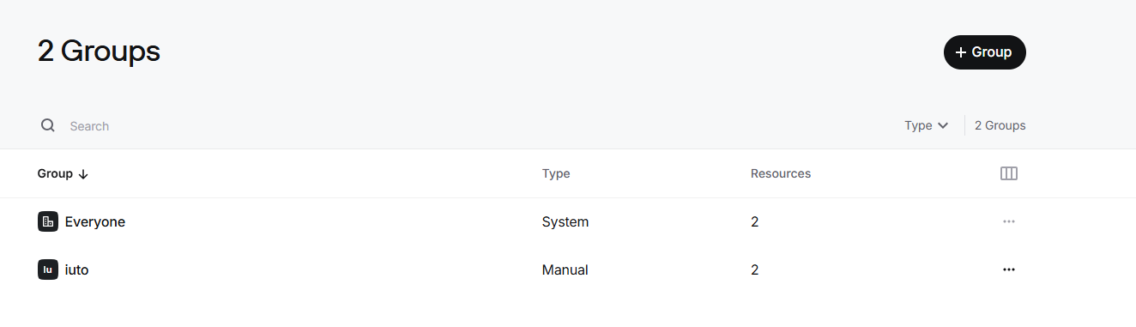

C.Création ressource :
Nous devons crée les ressources les adresse réseaux qui vous être partager

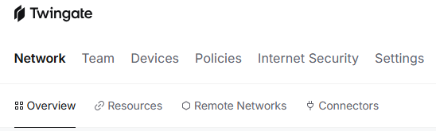

Pour crée une ressource il faut cliquer sur +Resource
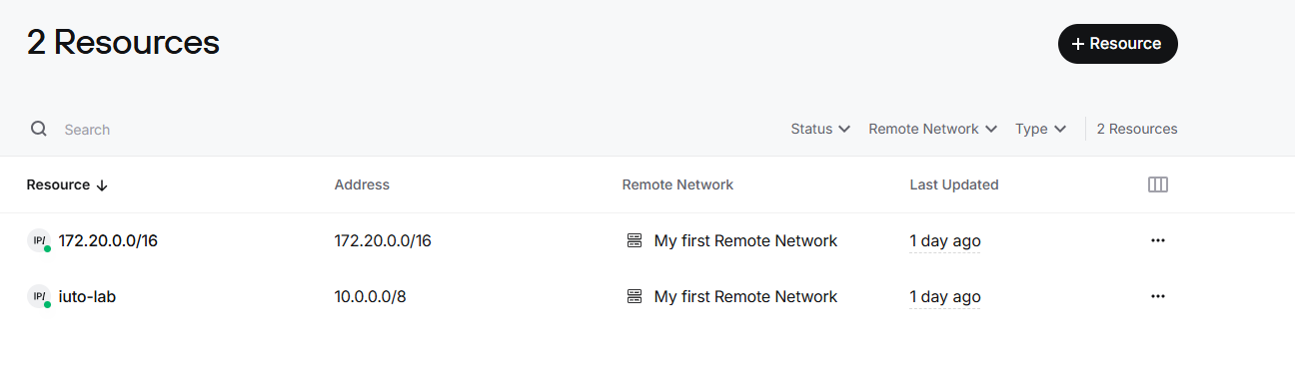
Lui donner un Nom puis indiquer L’adresse réseaux avec la notation cidr

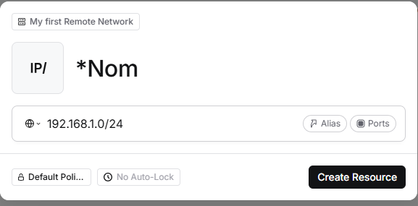

Donner accès a la ressource soit a tout le monde au bien un Groupe précis
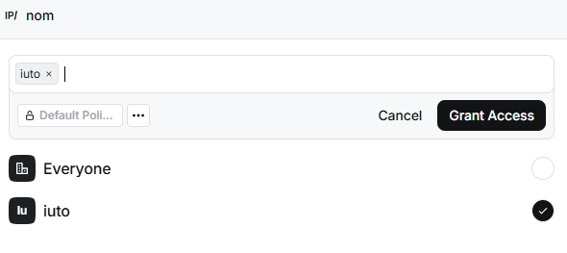

Nous devons crée par la suite un connecteur a l’aide d’un machine linux qui sera présente en physique dans les réseaux déclaré dans les ressources
Aller sur la page d’accueil puis
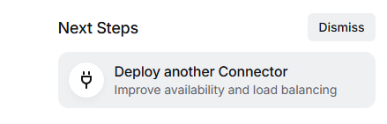
Sélectionner Linux
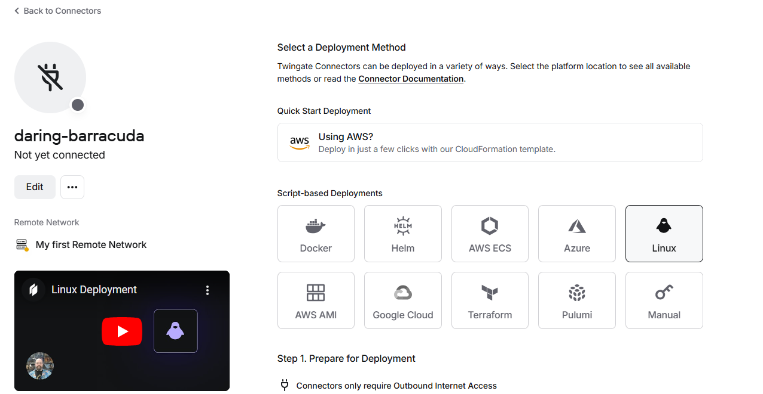
Générer les clef Token
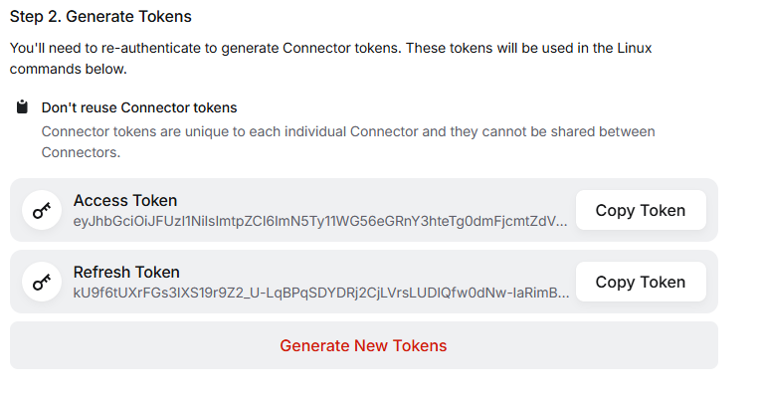
Enfin copy coller la commande Curl dans le terminal Linux

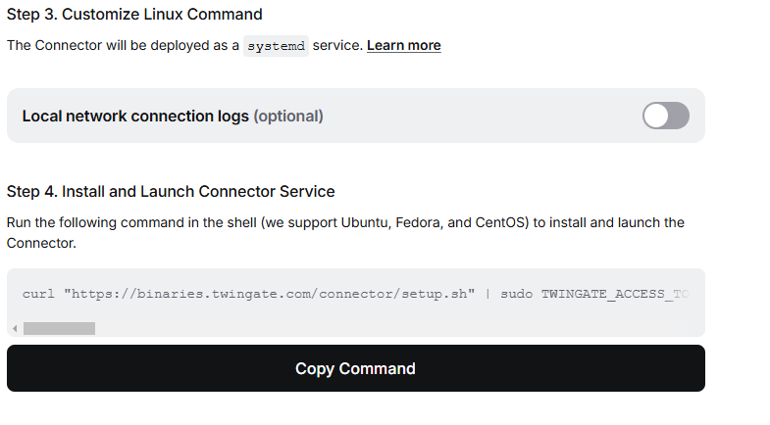
Le connecteur va se monter automatiquement.

Connexion agent VPN sur Windows
Télécharger le .exe de l’agent Twingate et l’installer
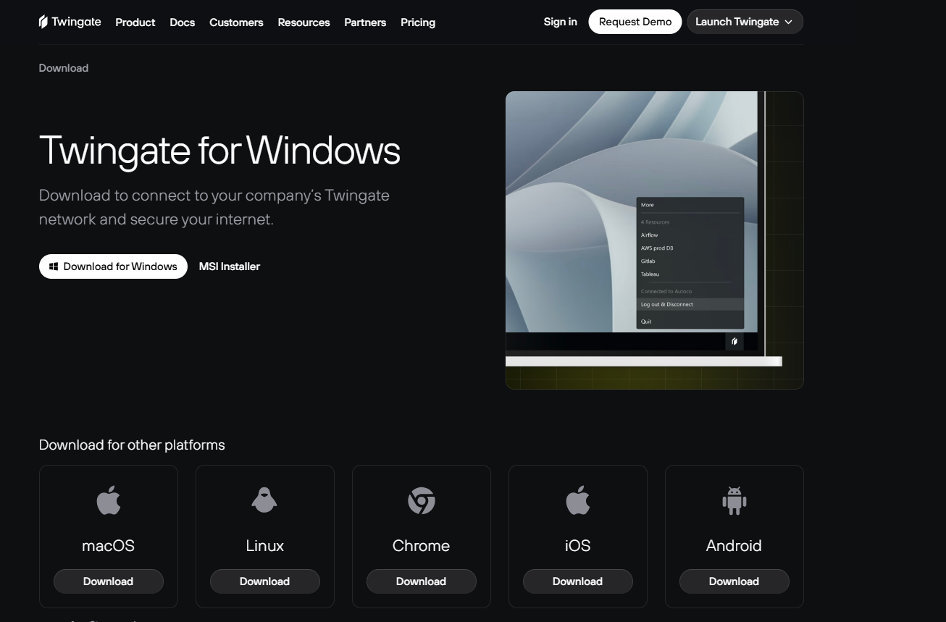

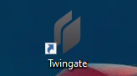

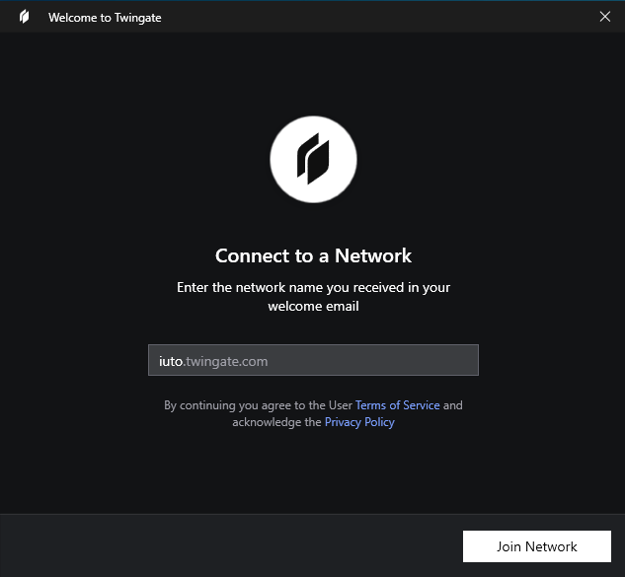

Se connecter avec son adresse Mail du lycée
Et voila vous êtes connecter en VPN
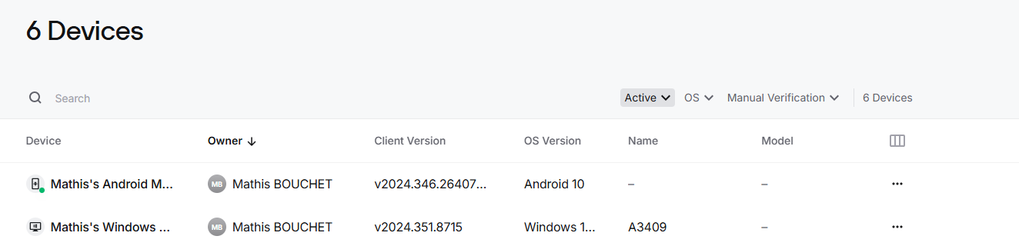

Validation

Editée par : | Tom COELHO, Mathis BOUCHET
Révisée par : | Tom COELHO, Mathis BOUCHET
Suivie par : | Tom COELHO, Mathis BOUCHET
Validée par : | Tom COELHO, Mathis BOUCHET
Date :  15 / 01 / 2025 |  | Version :  1

